ПРЕСС-РЕЛИЗ

Утверждены формы уведомления о планируемом сносе и завершении сноса объекта капитального строительства

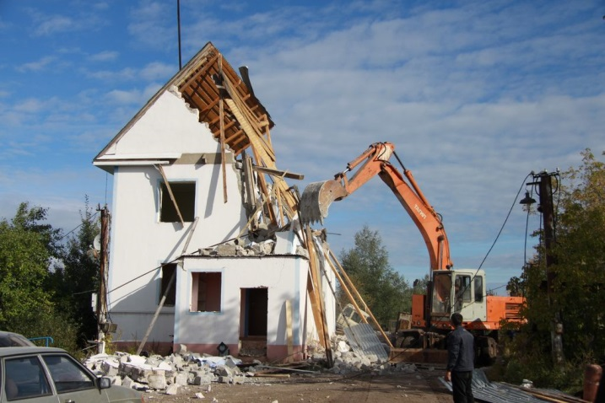
Министерством строительства России утверждены форма уведомления о планируемом сносе объекта капитального строительства и уведомления о завершении сноса объекта капитального строительства. Соответствующий приказ вступает в силу 5 марта 2019 года.
Указанные уведомления содержат сведения о застройщике, заказчике объекта капитального строительства, сведения о земельном участке, на котором расположен объект капитального строительства.
В уведомлении о планируемом сносе объекта капитального строительства, кроме того, указываются сведения об объекте капитального строительства, подлежащем сносу.
В соответствии с частью 9 статьи 55.31 Градостроительного кодекса РФ в целях сноса объекта капитального строительства застройщик или технический заказчик подает уведомление о планируемом сносе объекта капитального строительства на бумажном носителе посредством личного обращения в орган местного самоуправления поселения, городского округа по месту нахождения объекта капитального строительства или в случае, если объект капитального строительства расположен на межселенной территории, в орган местного самоуправления муниципального района, в том числе через многофункциональный центр, либо направляет его в соответствующий орган местного самоуправления посредством почтового отправления или единого портала государственных и муниципальных услуг не позднее, чем за семь рабочих дней до начала выполнения работ по сносу объекта капитального строительства.
Уведомление о начале работ по сносу не требуется, если работы по сносу объекта капитального строительства, не связанному со строительством или реконструкцией объекта капитального строительства на месте снесенного объекта, начаты до 4 августа 2018 г.

